г.Рузаевка

Продолжаются работы по подготовке сметной документации на ремонт автомобильных дорог на 2022 г. Произведено обследование технического состояния подъездной дороги к школе №4 по ул.Полежаева, школе № 9 участок дороги по ул.З.Космодемьянской д.44-76, д/с №16 по ул.Ставского с целью выявления дефектов конструктивных элементов и определения видов работ по ремонту данных объектов для полного восстановления транспортно-эксплуатационного состояния.

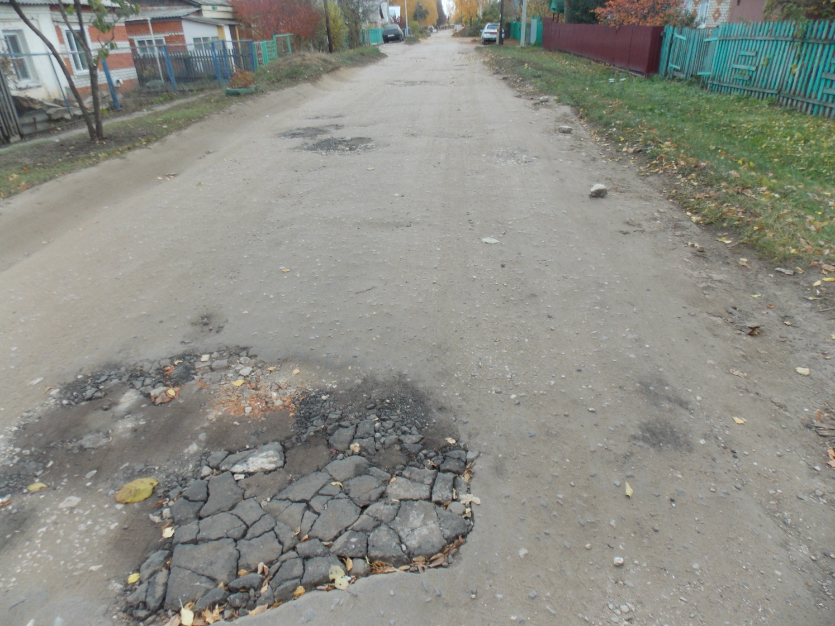
ул.Полежаева

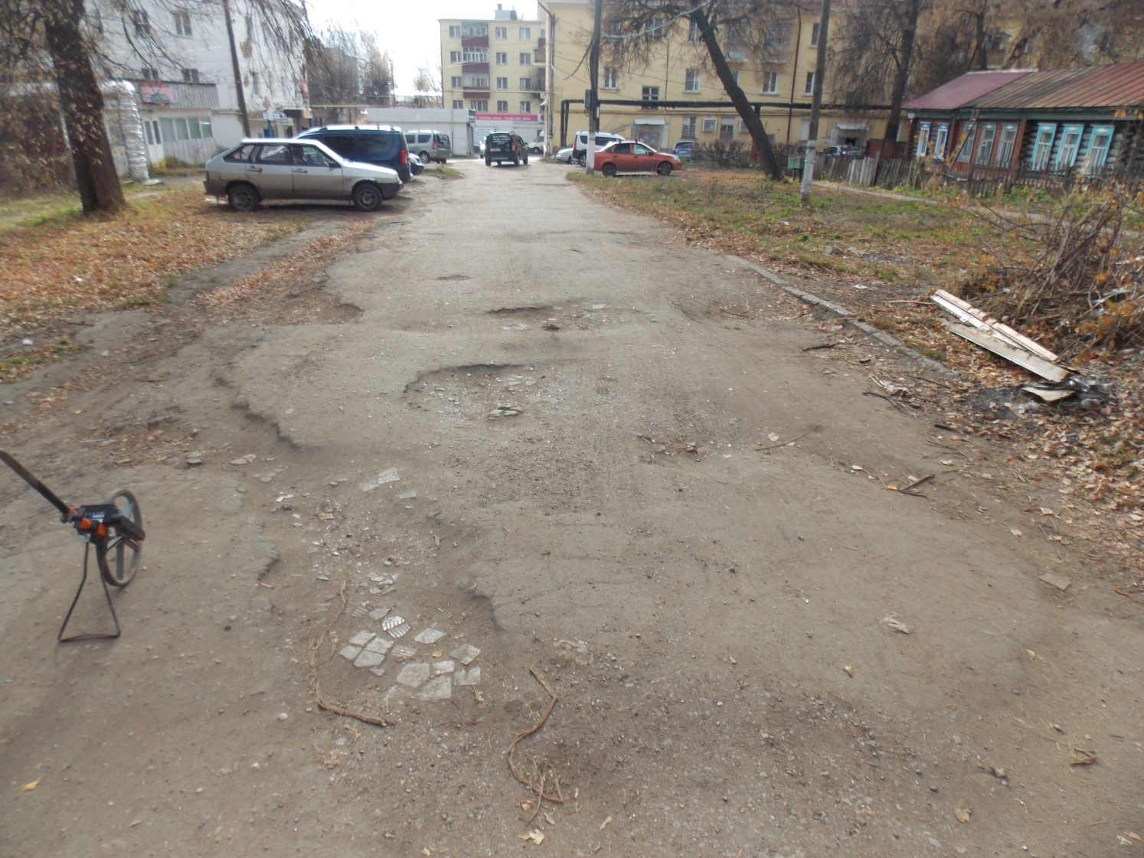
1.ул.Ставского (от ул.Ленина до ул.Ухтомского)
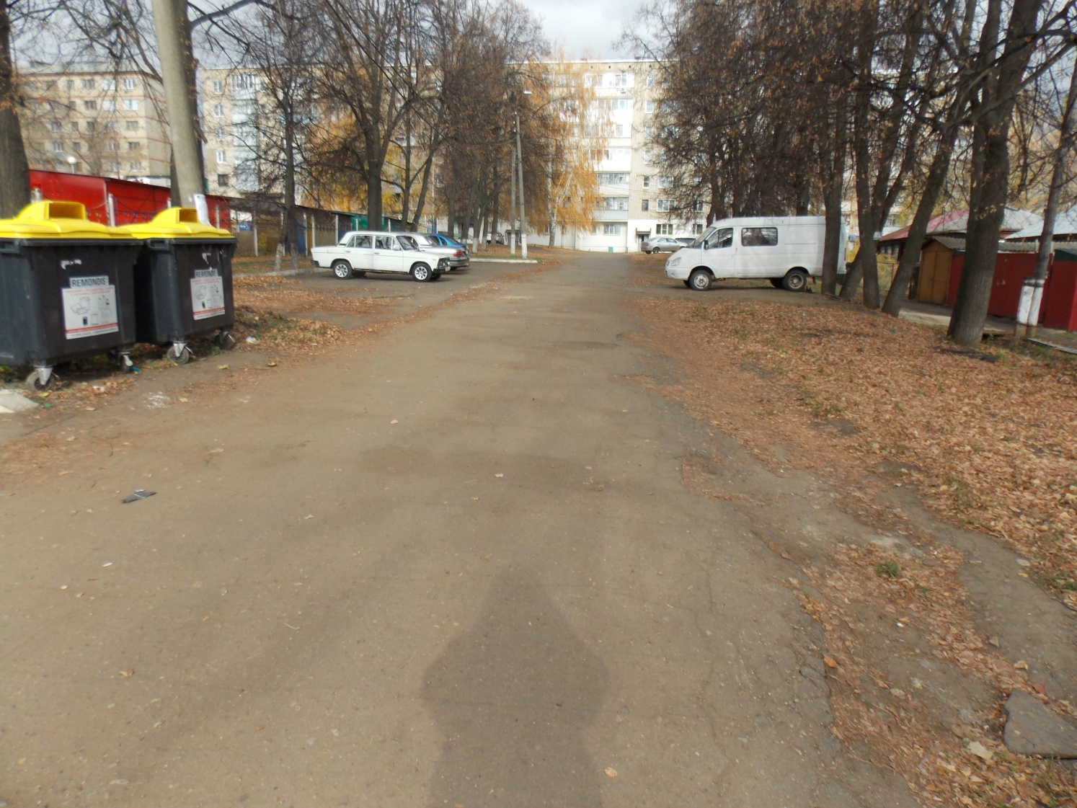
2.ул.Ставского (от ул.Ленина до ул.Ухтомского)

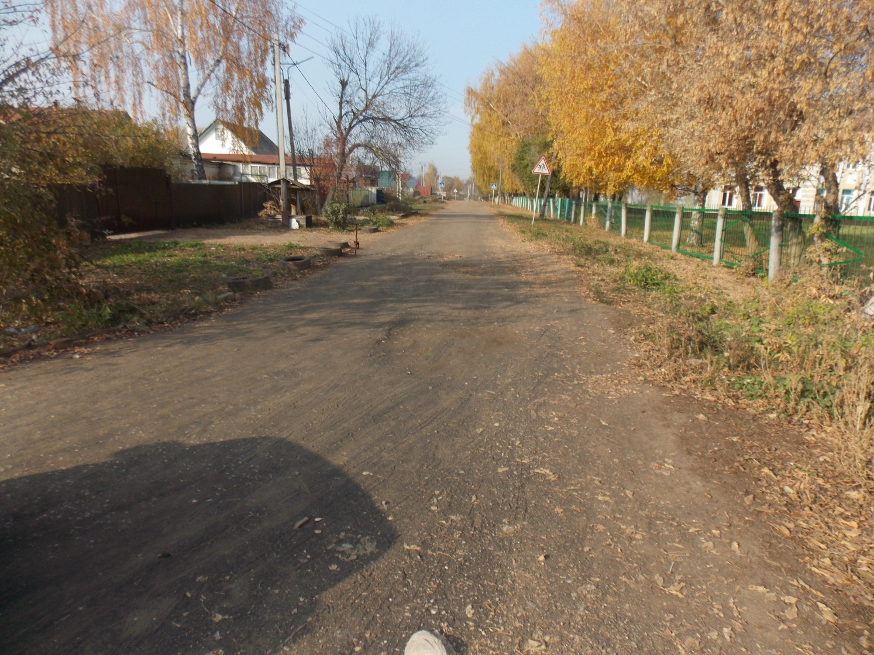
1.ул.З.Космодемьянской д.44-76
